ЛЕКЦИЯ 2. ОСНОВЫ ТЕОРЕТИЧЕСКОЙ ХИМИИ

Основные понятия и законы химии

Химия изучает свойства веществ и закономерности процессов, сопровождающихся изменениями их структуры и состава.
Объектами изучения в химии служат: атомы, ионы, молекулы, радикалы, растворы, коллоидные и дисперсные частицы, кристаллические, стеклообразные и полимерные системы, координационные и кластерные соединения.
Атом – наименьшая (неделимая химическим путем) часть элемента, сохраняющая все свойства, определенные зарядом ядра и электронной оболочкой. Составная часть вещества, содержащая одинаковые атомы, называется химическим элементом.
Атомный номер Z равен числу протонов в атомном ядре. В электронной оболочке электронейтрального атома содержится Z электронов.
Массовое число A равно числу протонов Z и числу нейтронов N в атомном ядре; A = Z + N.
Нуклиды – атомы с определенным числом протонов и нейтронов.

Таблица 1- Классификация нуклидов
Нуклид | Изотоп | Z | N | A | Вид нуклида
 | протий |  |  |  | изотопы
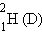 | дейтерий
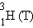 | тритий
 | углерод-12 |  |  |  | изотопы
 | углерод-13
 | углерод-14

Изотопы – атомы с одинаковым Z, но разными N.
Изобары – атомы с одинаковым A, но разными Z.
Изотоны – атомы с одинаковым N, но разными A.
Элемент обозначается установленным одно- или двухбуквенным символом. Левые индексы указывают массовое число A (верхний) и число протонов Z (нижний).
Атомная масса – масса атома в атомных единицах массы (а. е. м.). За единицу а. е. м. принята 1/12 массы изотопа углерод-12.
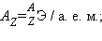
Относительная атомная масса (безразмерная величина) она численно равна атомной массе элемента.
Относительная атомная масса элемента с учетом его изотопного состава равна 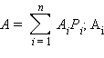– относительная атомная масса изотопа, – доля изотопов в элементе.
Молекула – наименьшая частица вещества, определяющая его свойства, способная к самостоятельному существованию. Состоит из одинаковых или разных атомов.
Соединения, образованные одинаковыми атомами, называют простыми (He, O₂, O₃, H₂, S₈), а образованные разными атомами – сложными (H₂O, H₂O₂, NH₃, CCl₄, C₂H₅OH).

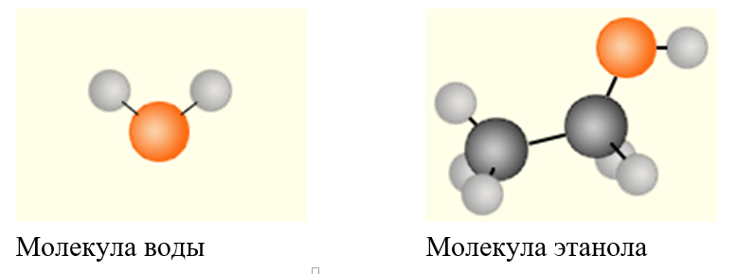
Рисунок 1 – Молекулы сложных веществ

Атомы в молекуле удерживаются химическими связями, возникающими в результате обобществления или перераспределения внешних (валентных) электронов. Каждая обобществленная пара электронов изображается чертой, соединяющей связываемые атомы.
Ионы – заряженные одно- или многоатомные частицы, образующиеся в результате отрыва (присоединения) электрона (электронов) от атома или молекулы с образованием энергетически устойчивых электронных оболочек:

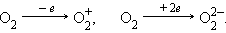

Образование сложных ионов возможно путем присоединения к нейтральным молекулам других ионов:

Образование поваренной соли NaCl из простых веществ сопровождается полным переходом электрона от натрия к хлору с образованием ионов Na⁺ и Cl–В кристаллическом NaCl нет молекул. Кристалл поваренной соли состоит из катионов Na⁺ и анионов Cl–, которые образуют трехмерную решетку. Каждый из ионов занимает центр октаэдра, вершины которого заняты ионами противоположного знака.
Способность атома присоединять или замещать определенное число других атомов называют валентностью. Мерой валентности считают число атомов водорода или кислорода, присоединенных к элементу (ЭH_{n}, ЭO_{m}), при условии, что водород одно- , а кислород двухвалентен.
Степень окисления – условный заряд атома элемента, полученный в предположении, что соединение состоит из ионов. Она может быть положительной, отрицательной, нулевой, дробной и обозначается арабской цифрой со знаком «+» или «–» в виде верхнего правого индекса символа элемента: Cl–, Cl⁷⁺, O^{2–}, H⁺, Mg²⁺, N^{3–}, N⁵⁺, Cr⁶⁺.
Для определения степени окисления элемента в соединении (ионе) пользуются следующими правилами:
1 В простых веществах (H₂, S₈, P₄) окисления элемента равна нулю.
2 Постоянную окисления элемента имеют щелочные (Э⁺) и щелочно-земельные (Э²⁺) элементы, а также фтор F–.
3 Водород в большинстве соединений имеет окисления элемента H⁺ (H₂O, CH₄, HCl), в гидридах – H– (NaH, CaH₂); окисления элемента кислорода, как правило, равна –2 (O^{2–}), в пероксидах (–O–O–) –1 (O–).
4 В бинарных соединениях неметаллов отрицательная с. о. приписывается элементу, расположенному справа

Алгебраическая сумма окисления элемента молекулы равна нулю, иона – его заряду.
Радикалы – частицы, образующиеся при разрыве химической связи, и (или) содержащие нескомпенсированную валентность:
Особую группу составляют свободные радикалы (СР) – химические частицы, содержащие нескомпенсированную валентность (электрон), они могут быть нейтральными или заряженными (ион-радикалы):
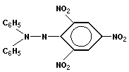
нейтральный СР (ДФПГ)
дифенилпикрилгидролил (ДФПГ)
2ArSCH₃ → ArSCH₃^{+∙} +ArSCH₃–
Классификация атомно-молекулярных частиц и образований приведена на рис. 2.
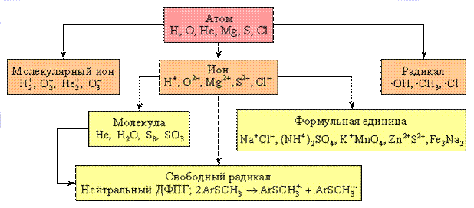
Рисунок 2 - Классификация атомно-молекулярных частиц и образований

Электроотрицательность (ЭО) – способность атома оттягивать на себя электрон в химическом соединении.
Разность электроотрицательностей элементов в соединении пропорциональна ионности связи взаимодействующих атомов; нулевая разность соответствует образованию ковалентной связи.

Таблица 2 - Значения электроотрицательности важнейших элементов
Н 2,1
Li 0,98 | Be 1,5 | В 2,0 | С 2,5 | N 3,07 | 3,5 | F 4,0
Na 0,93 | Mg 1,2 | Al 1,6 | Si 1,9 | P 2,2 | S 2,6 | Cl 3,0
К 0,91 | Ca 1,04 | Ga 1,8 | Ge 2,0 | As 2,1 | Se 2,5 | Br 2,8
Rb 0,89 | Sr 0,99 | In 1,5 | Sn 1,7 | Sb 1,8 | Те 2,1 | I 2,6

В периодах электроотрицательность растет, а в группах уменьшается с ростом Z, то есть растет от Cs к F по диагонали периодической системы. Это обстоятельство до некоторой степени определяет диагональное сходство элементов.
Эмпирическая формула составляется из атомных символов элементов, записываемых в определенном порядке друг за другом.
Молекулярная формула соответствует истинному молекулярному составу соединения: S₂Cl₂, C₆H₆, а не SCl, CH. При изменении состава молекулы в зависимости от температуры берут самую простую формулу: S, P, NO₂ вместо S₈, P₄, N₂O₄.
Моль – количество вещества, содержащее столько же частиц или структурных единиц (атомов, ионов, молекул, радикалов, электронов, эквивалентов и др.), что и в 12 а. е. м. изотопа углерода-12.
В структурной формуле указываются последовательность соединения атомов в молекуле (плоская структурная формула) и пространственное расположение атомов в соединении (проекционная структурная формула).
Катион в формулах солей всегда ставится на первое место: MgCl₂, KMnO₄, (NH₄)₂CO₃.
Если соль содержит более одного катиона или более одного аниона, то в формуле они записываются в алфавитном порядке их символов: KCr(SO₄)₂, PtBr₂Cl₂.
Кислоты рассматриваются как соли протона H⁺: HCl, H₂SO₄, H₃PO₄.
Основания – соединения, у которых анионом служит гидроксид-ион OH–: KOH, Al(OH)₃.
Основные законы стехиометрии, включающие законы количественных соотношений между реагирующими веществами с помощью уравнений химических реакций, вывод формул химических соединений, составляют раздел химии, называемый стехиометрией. Стехиометрия включает в себя законы Авогадро, постоянства состава, кратных отношений, Гей-Люссака, эквивалентов и сохранения массы.
В основу составления химических уравнений положен метод материального баланса, основанный на законе сохранения массы (М. В. Ломоносов, 1748, А. Лавуазье, 1789).
Закон сохранения массы веществ: Масса реагирующих веществ равна массе продуктов реакции.
В химической реакции число взаимодействующих атомов остается неизменным, происходит только их перегруппировка с разрушением исходных веществ. Взаимодействие водорода и кислорода с образованием воды может быть записано с помощью уравнения химической реакции:

Коэффициенты перед формулами химических соединений называются стехиометрическими.
Закон постоянства состава (Ж. Пруст): Химическое соединение, имеющее молекулярное строение, независимо от метода получения характеризуется постоянным составом.
Закон кратных отношений (Д. Дальтон): если два элемента образуют между собой несколько молекулярных соединений, то масса одного элемента, приходящаяся на одну и ту же массу другого, относятся между собой как небольшие целые числа.
При взаимодействии азота с кислородом образуются пять оксидов. На 1 грамм азота в образующихся молекулах приходится 0,57, 1,14, 1,71, 2,28, 2,85 грамм кислорода, что соответствует отношением 2:1, 1:1, 2:3, 1:2, 2:5 в этих оксидах; их составы N₂O, NO, N₂O₃, NO₂, N₂O₅.
Закон эквивалентов (И. Рихтер): в молекулярных соединениях массы составляющих их элементов относятся между собой как их эквиваленты.
Химический эквивалент– реальная или условная частица вещества, способная соединиться и заместить 1 моль атомов водорода в реакциях присоединения и замещения или принять (отдать) 1 моль электронов в окислительно-восстановительных реакциях.
Химический эквивалент:
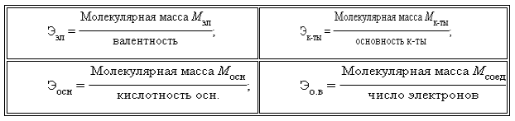

Закон простых объемных отношений (Ж. Гей-Люссак): при равных условиях объемы вступающих в реакцию газов относятся друг к другу и к объемам образующихся газообразных продуктов как небольшие целые числа.
Так, в реакции образования аммиака из простых веществ отношение объемов водорода, азота и аммиака составляет 3:1:2.
Закон Авогадро: в равных объемах любых газов, взятых при одинаковых условиях, содержится одинаковое число молекул.
Из закона Авогадро вытекают два следствия:
1) Одинаковое число молекул любых газов при одинаковых условиях занимают одинаковый объем.
2) Относительная плотность одного газа по-другому равна отношению их молярных масс.
Число Авогадро – число частиц в моле любого вещества; N_{A} = 6,02∙10²³ моль^{–1}.
Молярный объем – объем моля любого газа при нормальных условиях; равен 22,4 л∙моль^{–1}.
Молярная масса (M) – масса одного моля вещества, численно совпадающая с относительными массами атомов, ионов, молекул, радикалов и других частиц, выраженных в г∙моль^{–1}.

Химические формулы

Структурные формулы — это просто!
Знакомство с формулами лучше всего начать со структурных формул органических веществ. Считается, что они сложны для понимания, поэтому в школе их изучают в выпускных классах. Через 10 минут вы вспомните, как легко составлять структурные формулы.
Перед нами структурная формула метана - самого простого органического вещества.
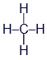
Что мы видим? В центре латинская буква C, а от неё четыре палочки, на концах которых четыре латинских буквы H. C означает углерод, а H - водород. Это два самых важных элемента, которые входят в состав любых органических веществ. А что означают палочки? Это химические связи. В них кроется практически весь секрет органической химии.
Фокус в том, что валентность углерода равна 4. Поэтому у каждой буквы C должно быть 4 палочки. А валентность водорода равна 1, поэтому у него палочка должна быть только одна.
По-моему, палочки отлично демонстрируют такие "страшные" понятия, как химические связи и валентность.
Структурные формулы могут слегка менять свой внешний вид. В них главное - количество элементов и наличие нужных связей. Например, формула метана может иметь и такой вид:
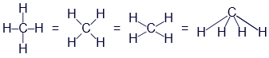
Все эти картинки означают одно и то же. И считаются одинаковыми формулами.
В общем, структурные формулы не являются какими-то жесткими конструкциями. Если вдруг Вам захотелось бы сделать модель молекулы из подручных материалов, то для этого лучше всего подошли бы шарики, соединённые пружинками или резинками. Под шариками я конечно подразумеваю атомы, а резинки - химические связи.
Но в химии приняты не только структурные формулы. И здесь мы познакомимся с некоторыми из них. Достаточно распространены так называемые истинные формулы. Для метана истинная формула записывается так:
CH₄
Палочки исчезли, а вместо четырёх букв H осталась одна, но с маленькой цифрой 4, которая указывает количество атомов. Иногда такие формулы называют брутто-формулами. Мне почему-то такое название нравится больше, поэтому я буду чаще пользоваться именно таким термином.
Обе формулы - структурная и истинная - означают одно и то же вещество. Структурная, конечно, более понятна, но брутто-формула проще записывается.
Стоит упомянуть, что метан — это природный газ, который знаком всем, у кого есть газовая плита. Но не будем на нём долго задерживаться. Пора посмотреть, какие ещё бывают варианты органических структур.

Углеводороды
Прежде, чем мы начнём знакомство с многочисленными органическими соединениями, хочу напомнить - мы здесь изучаем химические формулы. А все упоминаемые вещества служат для иллюстрации.

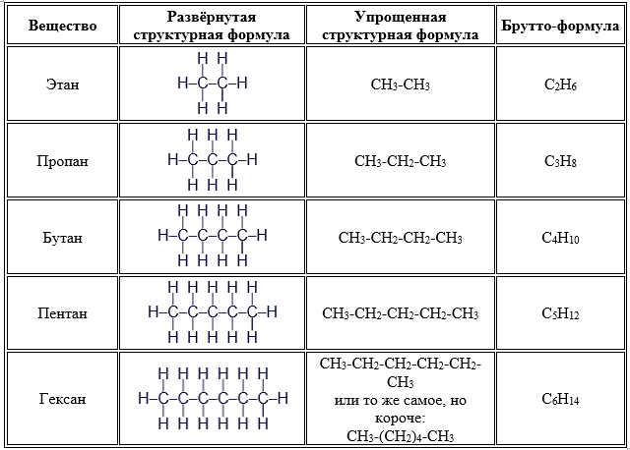

Здесь представлены органические вещества, называемые углеводородами. Название означает, что они состоят только из углерода и водорода.
Эти вещества в различной мере входят в состав нефти. И это далеко не полный список.
Но сначала смотрим ту колонку, которая называется Развёрнутая структурная формула. Мы видим уже знакомые буквы C и H, соединённые химическими связями - палочками. Главное правило по-прежнему в силе: у каждой буквы C четыре палочки, а у каждой H - одна. Что здесь нового? Появились химические связи между атомами углерода. И в результате оказалось, что молекулы органических веществ могут строиться при помощи таких цепочек, где звеньями являются атомы углерода с прилипшими к ними водородами.
Теперь посмотрим на колонку, где представлены упрощённые структурные формулы. Несложно догадаться, что они призваны экономить время людей, которые постоянно пишут формулы. Особенно, если эти формулы достаточно большие.
Правила здесь довольно простые - убираем палочки между углеродом и водородом и пишем число атомов водорода в виде числа. Таким образом, звенья цепочки становятся видны гораздо более отчётливо. По-научному они называются функциональные группы.
Можно даже довольно быстро понять некоторые более хитрые закономерности. Например, группа на конце цепочки записывается CH₃, а в середине цепочки - CH₂.
А для ещё большей экономии повторяющиеся группы можно объединить в скобочках, подписав количество повторов. Это показано в последней строке таблицы для формулы гексана: CH₃-(CH₂)₄-CH₃.
Некоторые функциональные группы получают собственные названия и даже специальные обозначения. Например, группа CH₃ называется метильная группа (от названия метана) и имеет собственное обозначение: Me. Если Вам попадётся, к примеру, такая формула: Me-CH₂-Me, то ничего страшного тут нет. Это то же самое, что CH₃-CH₂-CH₃, то есть - пропан.

Двойные и тройные связи
Итак, за короткое время мы уже разобрались, что такое структурные формулы и выяснили, что они бывают развёрнутые и упрощённые. Но пока что мы познакомились только с одинарными химическими связями. Но на самом деле существуют двойные и даже тройные связи. Посмотрим на следующую таблицу.

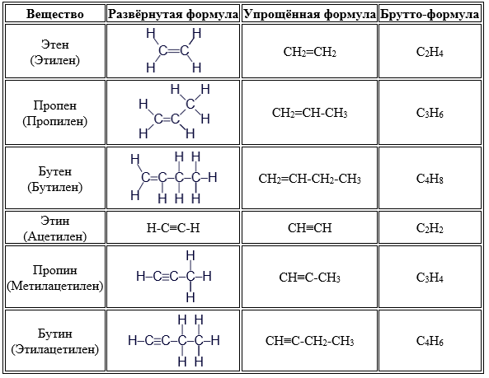

Представленные здесь вещества тоже относятся к углеводородам. Если хорошенько присмотреться, то можно увидеть определённое сходство с веществами из первой таблицы. Названия формируются заменой буквы в конце названия: этан - этен - этин или пропан - пропен - пропин. Сходство не ограничивается названиями. Главное - одинаковое количество атомов углерода. А значит - одинаковое количество звеньев в цепи.
Различие кроется в наличии двойных и тройных связей. Углеводороды в первой таблице называются предельными. Это означает, что к ним больше ничего нельзя добавить. А во второй таблице представлены непредельные углеводороды. То есть, при определённых условиях к ним можно добавить по парочке атомов водорода.
Кроме того, появились дополнительные названия. Тут тоже нет ничего страшного. Верхние названия, которые без скобок - это научные названия. А в скобках даны традиционные названия, которые тоже довольно часто употребляются как в научной литературе, так и в быту.

Циклические углеводороды
Продолжим знакомство с формулами углеводородов. Они ещё не раскрыли нам всех своих секретов. Оказывается, что цепочки могут быть замкнутыми. То есть, атомы углерода соединяются друг с другом циклически.

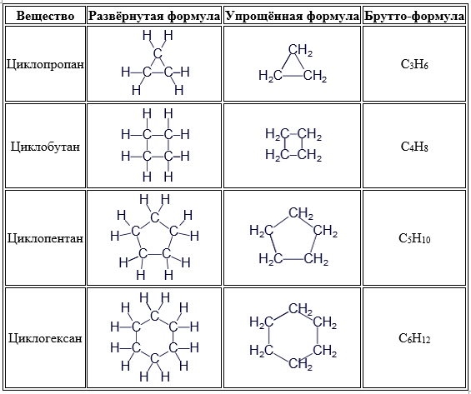

Изомеры
До сих пор мы не особенно обращали внимания на последнюю колонку, где выведены брутто-формулы. Но может возникнуть вполне законный вопрос: зачем вообще нужны структурные формулы? Ведь брутто-формулы гораздо проще записывать. Может быть, достаточно было бы пользоваться только ими?
Но оказывается, что без структурных формул обойтись не получится. Например, если сравнить брутто-формулы из двух предыдущих таблиц, то мы увидим, что циклопропан имеет абсолютно тот же состав, что и пропен (C₃H₆). А брутто-формула циклобутана совпадает с бутеном (C₄H₈). Но это разные вещества! И разница заключается в структуре. То есть, имеет большое значение, в каком порядке элементы соединены друг с другом. А значит, именно структурные формулы позволяют точно описать нужное вещество.
В химии существует такое понятие как изомеры. Так называют разные вещества, которые имеют одинаковый состав. Это не редкость. И в этом нет ничего странного. Ведь бывают же совершенно разные слова, состоящие из одинаковых букв.
Классическими изомерами среди углеводородов можно назвать бутан и изобутан. Посмотрим на их формулы:

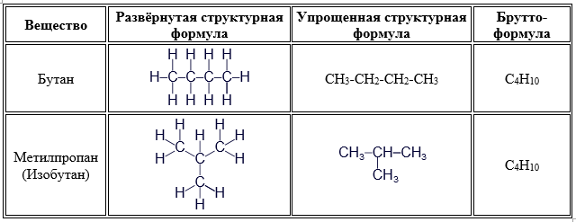

Изобутан является изомером бутана. Обратите внимание, что брутто-формулы одинаковы. Но хотя они близки по свойствам, это разные вещества.
Как видно, разнообразие углеводородов не перестаёт удивлять. Оказывается, они могут состоять не только из линейных цепочек, но могут образовывать разветвлённые структуры. И чем длиннее исходная цепочка, тем больше вариантов. Если у бутана возможны только два изомера, то у пентана их уже три:

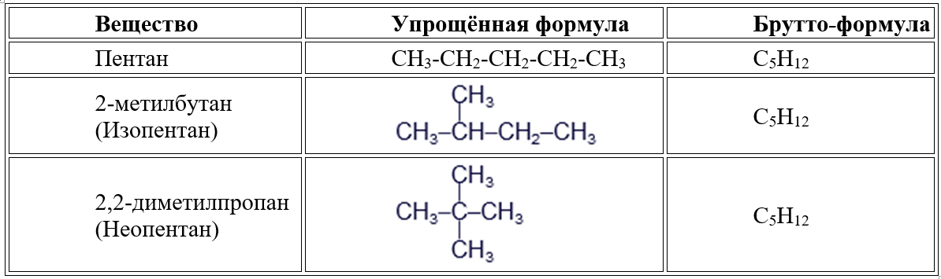

А у вещества декан, имеющего формулу C₁₀H₂₂, существует 75 изомеров. Но мы не будем их здесь рассматривать.
Обратите внимание, что научное название зависит от числа звеньев в прямой цепочке, а традиционное название просто учитывает количество атомов углерода в молекуле. Так получилось из-за того, что химики, которые только начинали исследовать углеводороды, первым делом научились определять состав веществ. То есть, сначала люди смогли получить лишь брутто-формулы. А из них невозможно понять, какова длина самой длинной цепочки. Поэтому названия учитывали общее число атомов углерода.
Затем наука дошла до того, что люди смогли исследовать структуру молекул, придумали структурные формулы и переименовали уже известные вещества в соответствии с новыми знаниями. Но старые названия уже успели прижиться и существуют до сих пор.

Бензол и скелетные формулы
Думаю, что пора познакомиться ещё с одним весьма примечательным представителем углеводородов. Это вещество называется бензол. Вот его формулы:

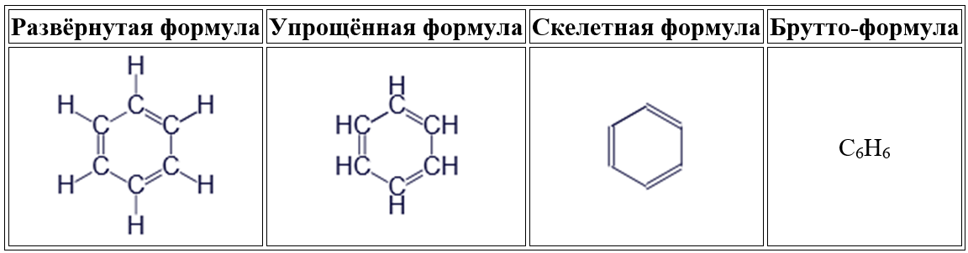

Чем же этот бензол так примечателен? Дело в том, что это шестиугольное колечко входит в состав огромного числа органических веществ.
И вот на примере бензола предлагаю ознакомиться с ещё одним очень важным способом записи структурных формул - скелетными формулами.
Как видно из таблицы, скелетная формула бензола представляет собой правильный шестиугольник без каких-либо букв, зато изображения химических связей выглядят одинаково.
В общем, правила составления скелетных формул отличаются от уже знакомых нам развёрнутых всего двумя особенностями:
- Буквы C не пишутся. Предполагается, что каждый угол изображаемой геометрической фигуры содержит атом углерода.
- Буквы H тоже не пишутся. Если в углу сходятся меньше четырёх линий, то это означает, что все оставшиеся заняты водородом.
Конечно, скелетные формулы не так просты, как развёрнутые, но зато их гораздо легче записывать. Поэтому в органической химии это самый популярный вид формул.
Давайте посмотрим, как выглядят формулы других веществ, производных от бензола.
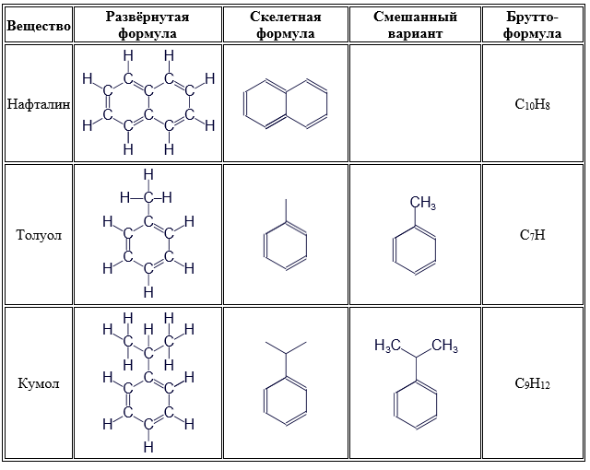

Как видите, появился ещё и смешанный вариант. Опять какой-то новый вид формул? На этот раз уже нет. Просто иногда внутри одной формулы удобно сочетать различные способы.
А вот скелетная формула углеводорода, который называется коронен. Причём, другие варианты здесь уже использовать нет смысла.

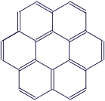

Впечатляет? Но это далеко не самая сложная структура для органического вещества. Так что теперь Вы понимаете, почему скелетные формулы так популярны....
Скелетные формулы существуют не только для циклических молекул. Понятно, что метан и этан имеют слишком мало узлов, поэтому для них не стоит пытаться использовать скелетные формулы. А вот какая-нибудь длинная молекула изображается довольно легко. Только не в виде прямой цепочки, а при помощи ломаной линии, ведь атомы углерода изображаются углами.
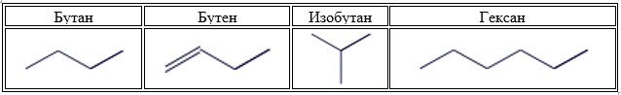

Трехмерные изображения
Иногда плоского изображения становится недостаточно. Поэтому для изображения трехмерных структурных формул используют особое изображение для химических связей:

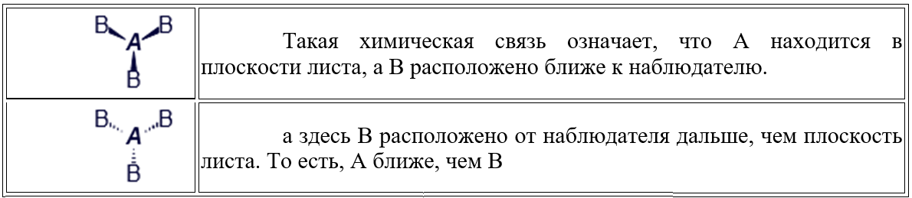

В качестве примера посмотрим на формулы уже известных нам углеводородов:

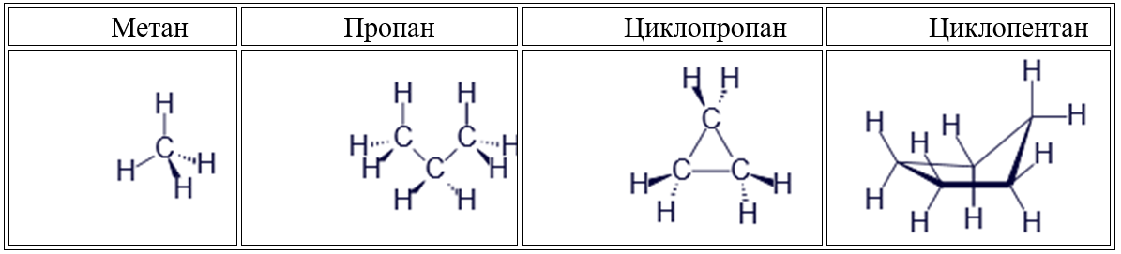

Конечно, здесь потребуется включать воображение, чтобы представить трёхмерную структуру. Но зато теперь Вы не растеряетесь, увидев подобную запись.

Формулы с окружностью
Думаю, что стоит упомянуть ещё одну интересную конструкцию, которая нередко встречается при изображении циклических структур. Вот перед Вами несколько скелетных формул уже известного нам бензола:
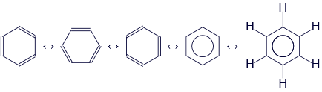
Само собой, все они означают одно и то же. Но первые три отличаются только поворотом вокруг собственного центра. Тут нет ничего необычного, ведь молекулы не стоят на одном месте. А вот дальше мы видим кружок вместо трёх двойных связей. Причём, я намеренно изобразил все атомы водорода в последней формуле. Чтобы было хорошо видно, что каждый угол фактически лишился одной чёрточки. Их заменил кружок. Он как бы означает, что все двойные связи равномерно распределены внутри кольца.
Формулы бензола, где используется чередование одинарных и двойных связей называются формулами Кекуле в честь немецкого учёного, который внёс значительный вклад в исследование структуры бензола.
На самом деле, среди химиков нет единого мнения по поводу того, насколько правильно использование формул с кружком. Некоторые авторы категорически против. Но есть масса публикаций, где такая запись широко употребляется. Моя задача состоит в том, чтобы Вы узнали о существовании подобных формул и не удивлялись, увидев их.
Вот пара примеров записи уже для уже знакомых нам веществ:
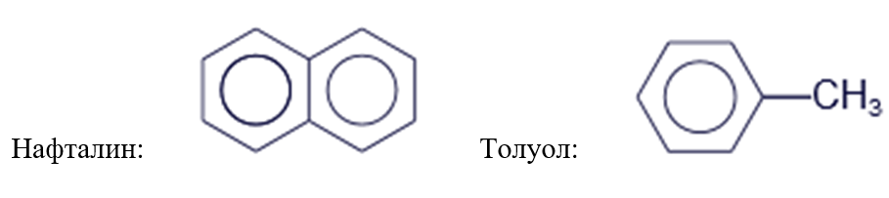

Знакомство с кислородом. Спирты

До сих пор мы знакомились со структурными формулами углеводородов, которые состоят только из углерода и водорода. Думаю, пора познакомиться с новым элементом - кислородом. Он обозначается латинской буквой O. Его валентность равна 2. То есть, каждая буква O в структурных формулах должна снабжаться двумя палочками.
Кислород - очень распространённый элемент на нашей планете. Он входит в состав большого количества органических и неорганических веществ. Но мы начнём знакомство с группы веществ, называемых спиртами:

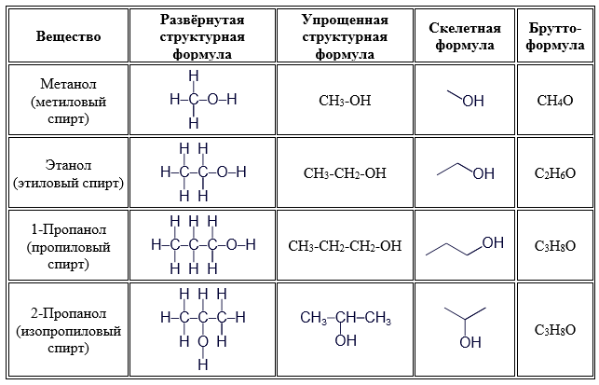

Не правда ли, что в этом есть что-то знакомое? Метан - метанол, этан - этанол, пропан - пропанол.
Да, можно сказать, что спирт получается из углеводорода, если заменить один атом -H на группу -O-H (или -OH в упрощенных структурных формулах). Химики называют её: гидроксильная группа, по латинским названиям водорода и кислорода. А иногда она даже называется спиртовой группой.
Все спирты можно описать в виде обобщённой формулы R-OH, где OH - гидроксильная группа, а R - остальная часть молекулы органического вещества.
Конечно же стоит упомянуть, что этанол - это тот самый спирт, который входит в состав алкогольных напитков. Другие представленные здесь спирты по запаху, цвету и даже вкусу довольно похожи на этиловый спирт. Но они очень вредны для здоровья человека. Например, один глоток метанола может оставить человека слепым на всю жизнь. А если выпить больше, то это может оказаться фатальным для жизни.
Ещё здесь из четырёх спиртов есть два изомера: 1-пропанол и 2-пропанол. У них одинаковые брутто-формулы, хотя вещества это разные. Их молекулы отличаются номером углеродного атома, к которому крепится группа OH. Возможно, Вы спросите, почему у 1-пропанола гидроксильная группа присоединена к третьему, а не к первому атому углерода? Тут следует вспомнить, что молекулы не находятся в одном положении. Они постоянно крутятся. И вполне могут развернуться как угодно:
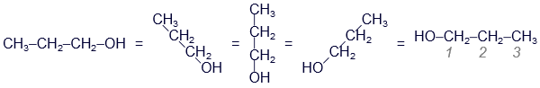
Поэтому первый номер - тот, который ближе к гидроксильной группе.
Все спирты, с которыми мы уже успели познакомиться, имеют в своём составе одну гидроксильную группу. Химики называют их одноатомные спирты. Но существуют вещества с различным количеством гидроксильных групп. Они соответственно называются двухатомные спирты, трёхатомные спирты и так далее...
В качестве примера трёхатомного спирта можно привести достаточно известное вещество - глицерин:

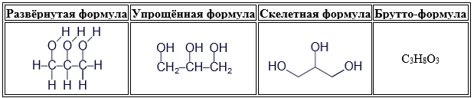

Ну и чтобы завершить знакомство со спиртами, приведу ещё формулу другого известного вещества - холестерина. Далеко не все знают, что он является одноатомным спиртом!
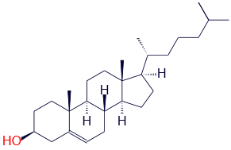

Гидроксильную группу в нём обозначили красным цветом.

Карбоновые кислоты
Любой винодел знает, что вино должно храниться без доступа воздуха. Иначе оно скиснет. Но химики знают причину - если к спирту присоединить ещё один атом кислорода, то получится кислота.
Посмотрим на формулы кислот, которые получаются из уже знакомых нам спиртов:

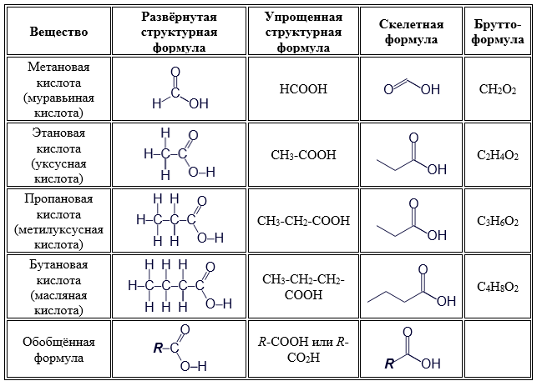

Отличительной особенностью органических кислот является наличие карбоксильной группы (COOH), которая и придаёт таким веществам кислотные свойства.
Все, кто пробовал уксус, знают, что он весьма кислый. Причиной этого является наличие в нём уксусной кислоты. Обычно столовый уксус содержит от 3 до 15% уксусной кислоты, а остальное (по большей части) - вода. Употребление в пищу уксусной кислоты в неразбавленном виде представляет опасность для жизни.
Карбоновые кислоты могут иметь несколько карбоксильных групп. В этом случае они называются: двухосновная, трёхосновная и т.д.
В пищевых продуктах содержится немало других органических кислот. Вот только некоторые из них:

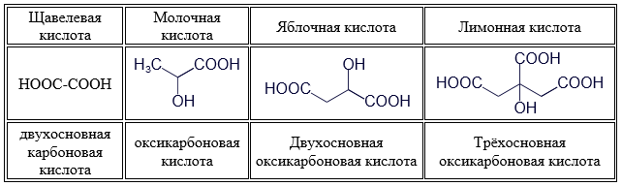

Название этих кислот соответствует тем пищевым продуктам, в которых они содержатся. Кстати, обратите внимание, что здесь встречаются кислоты, имеющие и гидроксильную группу, характерную для спиртов. Такие вещества называются оксикарбоновыми кислотами (или оксикислотами).
Внизу под каждой из кислот подписано, уточняющее название той группы органических веществ, к которой она относится.

Радикалы
Радикалы - это ещё одно понятие, которое оказало влияние на химические формулы. Само слово наверняка всем известно, но в химии радикалы не имеют ничего общего с политиками, бунтовщиками и прочими гражданами с активной позицией.
Здесь это всего лишь фрагменты молекул. И сейчас мы разберёмся, в чём их особенность и познакомимся с новым способом записи химических формул.
Выше по тексту уже несколько раз упоминались обобщённые формулы: спирты - R-OH и карбоновые кислоты - R-COOH. Напомню, что -OH и -COOH - это функциональные группы. А вот R - это и есть радикал. Не зря он изображается в виде буквы R.
Если выражаться более определённо, то одновалентным радикалом называется часть молекулы, лишённая одного атома водорода. Ну а если отнять два атома водорода, то получится двухвалентный радикал.
Радикалы в химии получили собственные названия. Некоторые из них получили даже латинские обозначения, похожие на обозначения элементов. И кроме того, иногда в формулах радикалы могут быть указаны в сокращённом виде, больше напоминающем брутто-формулы.
Всё это демонстрируется в следующей таблице.
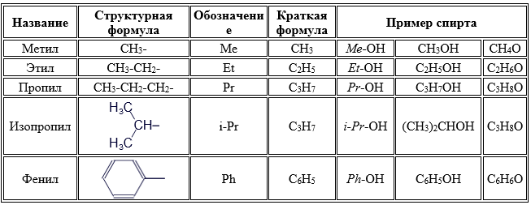

Думаю, что здесь всё понятно. Хочу только обратить внимание на колонку, где приводятся примеры спиртов. Некоторые радикалы записываются в виде, напоминающем брутто-формулу, но функциональная группа записывается отдельно. Например, CH₃-CH₂-OH превращается в C₂H₅OH.
А для разветвлённых цепочек вроде изопропила применяются конструкции со скобочками.
Существует ещё такое явление, как свободные радикалы. Это радикалы, которые по каким-то причинам отделились от функциональных групп. При этом нарушается одно из тех правил, с которых мы начали изучение формул: число химических связей уже не соответствует валентности одного из атомов. Ну или можно сказать, что одна из связей становится незакрытой с одного конца. Обычно свободные радикалы живут короткое время, ведь молекулы стремятся вернуться в стабильное состояние.

Знакомство с азотом. Амины
Предлагаю познакомиться с ещё одним элементом, который входит в состав многих органических соединений. Это азот.
Он обозначается латинской буквой N и имеет валентность, равную трём.
Посмотрим, какие вещества получаются, если к знакомым нам углеводородам присоединить азот:
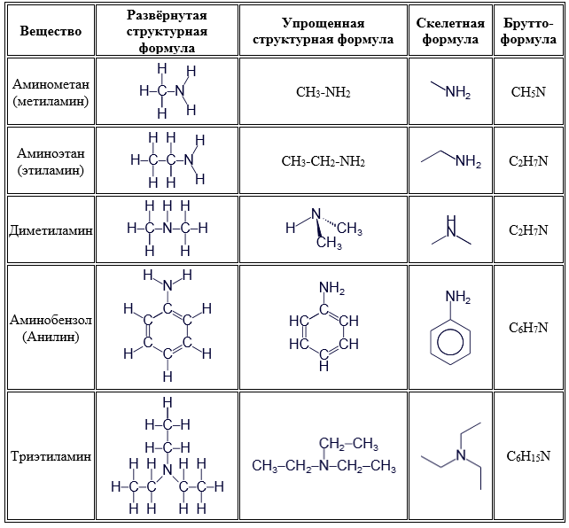

Как следует из названий, все эти вещества объединяются под общим названием амины. Функциональная группа -NH₂ называется аминогруппой. Вот несколько обобщающих формул аминов:

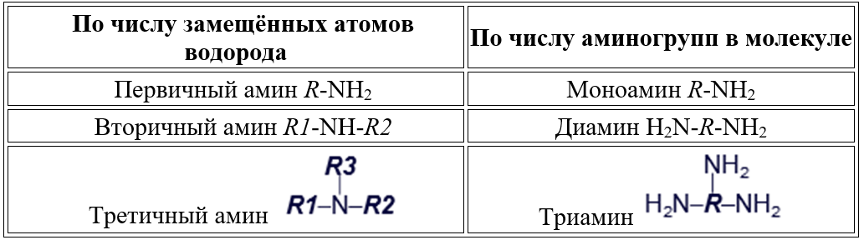

В общем, никаких особых новшеств здесь нет. Если эти формулы Вам понятны, то можете смело заниматься дальнейшим изучением органической химии, используя какой-нибудь учебник или интернет.
Но мне бы хотелось ещё рассказать о формулах в неорганической химии. Вы убедитесь, как их легко будет понять после изучения строения органических молекул.

Рациональные формулы
Не следует делать вывод о том, что неорганическая химия проще, чем органическая. Конечно, неорганические молекулы обычно выглядят гораздо проще, потому что они не склонны к образованию таких сложных структур, как углеводороды. Но зато приходится изучать более сотни элементов, входящих в состав таблицы Менделеева. А элементы эти имеют склонность объединяться по химическим свойствам, но с многочисленными исключениями.
Так вот, ничего этого я рассказывать не буду. Тема моей статьи - химические формулы. А с ними как раз всё относительно просто.
Наиболее часто в неорганической химии употребляются рациональные формулы. И мы сейчас разберёмся, чем же они отличаются от уже знакомых нам.
Для начала, познакомимся с ещё одним элементом - кальцием. Это тоже весьма распространённый элемент.
Обозначается он Ca и имеет валентность, равную двум. Посмотрим, какие соединения он образует с известными нам углеродом, кислородом и водородом.

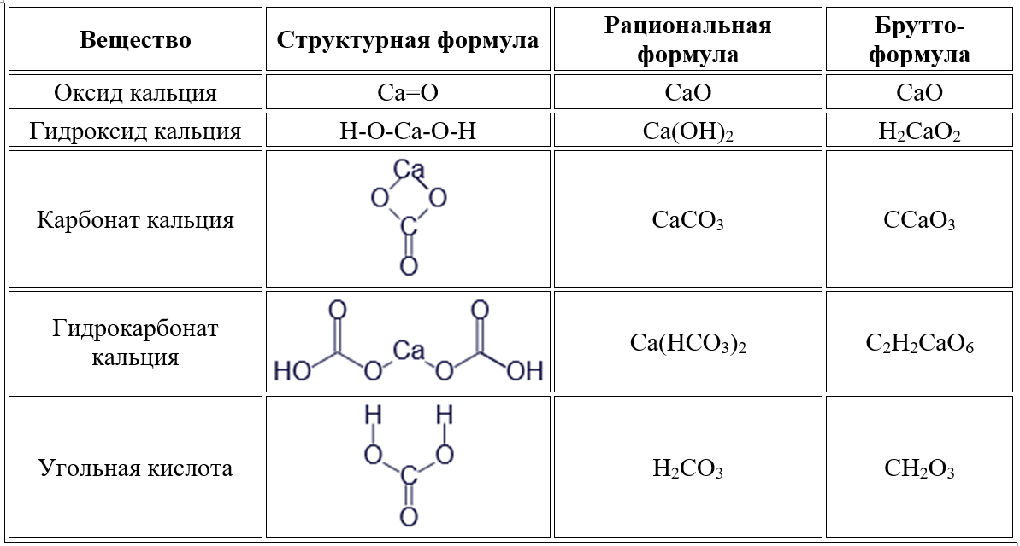

При первом взгляде можно заметить, что рациональная формула является чем-то средним между структурной и брутто-формулой. Но пока что не очень понятно, как они получаются. Чтобы понять смысл этих формул, нужно рассмотреть химические реакции, в которых участвуют вещества.
Кальций в чистом виде - это мягкий белый металл. В природе он не встречается. Но его вполне возможно купить в магазине химреактивов. Он обычно хранится в специальных баночках без доступа воздуха. Потому что на воздухе он вступает в реакцию с кислородом. Собственно, поэтому он и не встречается в природе.
Итак, реакция кальция с кислородом:
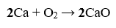
Цифра 2 перед формулой вещества означает, что в реакции участвуют 2 молекулы.
Из кальция и кислорода получается оксид кальция. Это вещество тоже не встречается в природе потому что он вступает в реакцию с водой:
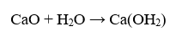
Получается гидроксид кальция. Если присмотреться к его структурной формуле (в предыдущей таблице), то видно, что она образована одним атомом кальция и двумя гидроксильными группами, с которыми мы уже знакомы.
Таковы законы химии: если гидроксильная группа присоединяется к органическому веществу, получается спирт, а если к металлу - то гидроксид.
Но и гидроксид кальция не встречается в природе из-за наличия в воздухе углекислого газа. Думаю, что все слыхали про этот газ. Он образуется при дыхании людей и животных, сгорании угля и нефтепродуктов, при пожарах и извержениях вулканов. Поэтому он всегда присутствует в воздухе. Но ещё он довольно хорошо растворяется в воде, образуя угольную кислоту:
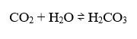
Знак ⇌ говорит о том, что реакция может проходить в обе стороны при одинаковых условиях.
Таким образом, гидроксид кальция, растворённый в воде, вступает в реакцию с угольной кислотой и превращается в малорастворимый карбонат кальция:
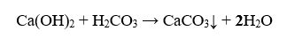
Стрелка вниз означает, что в результате реакции вещество выпадает в осадок.
При дальнейшем контакте карбоната кальция с углекислым газом в присутствии воды происходит обратимая реакция образования кислой соли - гидрокарбоната кальция, который хорошо растворим в воде
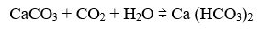
Этот процесс влияет на жесткость воды. При повышении температуры гидрокарбонат обратно превращается в карбонат. Поэтому в регионах с жесткой водой в чайниках образуется накипь.
Из карбоната кальция в значительной степени состоят мел, известняк, мрамор, туф и многие другие минералы. Так же он входит в состав кораллов, раковин моллюсков, костей животных и т.д.
Но если карбонат кальция раскалить на очень сильном огне, то он превратится в оксид кальция и углекислый газ.
Этот небольшой рассказ о круговороте кальция в природе должен пояснить, для чего нужны рациональные формулы. Так вот, рациональные формулы записываются так, чтобы были видны функциональные группы. В нашем случае это:

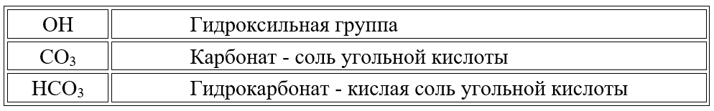

Кроме того, отдельные элементы - Ca, H, O (в оксидах) - тоже являются самостоятельными группами.

Ионы
Думаю, что пора знакомиться с ионами. Это слово наверняка всем знакомо. А после изучения функциональных групп, нам ничего не стоит разобраться, что же представляют собой эти ионы.
В общем, природа химических связей обычно заключается в том, что одни элементы отдают электроны, а другие их получают. Электроны - это частицы с отрицательным зарядом. Элемент с полным набором электронов имеет нулевой заряд. Если он отдал электрон, то его заряд становится положительным, а если принял - то отрицательным. Например, водород имеет всего один электрон, который он достаточно легко отдаёт, превращаясь в положительный ион. Для этого существует специальная запись в химических формулах:
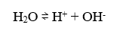
Здесь мы видим, что в результате электролитической диссоциации вода распадается на положительно заряженный ион водорода и отрицательно заряженную группу OH. Ион OH⁻ называется гидроксид-ион. Не следует его путать с гидроксильной группой, которая является не ионом, а частью какой-то молекулы. Знак + или - в верхнем правом углу демонстрирует заряд иона.
А вот угольная кислота никогда не существует в виде самостоятельного вещества. Фактически, она является смесью ионов водорода и карбонат-ионов (или гидрокарбонат-ионов):
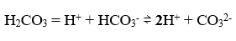
Карбонат-ион имеет заряд 2-. Это означает, что к нему присоединились два электрона.
Отрицательно заряженные ионы называются анионы. Обычно к ним относятся кислотные остатки.
Положительно заряженные ионы - катионы. Чаще всего это водород и металлы.
И вот здесь, наверное, можно полностью понять смысл рациональных формул. В них сначала записывается катион, а за ним - анион. Даже если формула не содержит никаких зарядов.
Ионы можно описывать не только рациональными формулами. Вот скелетная формула гидрокарбонат-аниона:
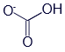
Здесь заряд указан непосредственно возле атома кислорода, который получил лишний электрон, и поэтому лишился одной чёрточки. Проще говоря, каждый лишний электрон уменьшает количество химических связей, изображаемых в структурной формуле. С другой стороны, если у какого-то узла структурной формулы стоит знак +, то у него появляется дополнительная палочка. Как всегда, подобный факт нужно продемонстрировать на примере. Но среди знакомых нам веществ не встречается ни одного катиона, который состоял бы из нескольких атомов.
А таким веществом является аммиак. Его водный раствор часто называется нашатырный спирт и входит в состав любой аптечки. Аммиак является соединением водорода и азота и имеет рациональную формулу NH₃. Рассмотрим химическую реакцию, которая происходит при растворении аммиака в воде:
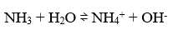
То же самое, но с использованием структурных формул:
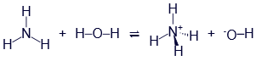
В правой части мы видим два иона. Они образовались в результате того, что один атом водорода переместился из молекулы воды в молекулу аммиака. Но этот атом переместился без своего электрона. Анион нам уже знаком - это гидроксид-ион. А катион называется аммоний. Он проявляет свойства, схожие с металлами. Например, он может объединиться с кислотным остатком. Вещество, образованное соединением аммония с карбонат-анионом называется карбонат аммония: (NH₄)₂CO₃.
Вот уравнение реакции взаимодействия аммония с карбонат-анионом, записанное в виде структурных формул:
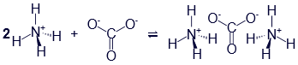
Но в таком виде уравнение реакции дано в демонстрационных целях. Обычно уравнения используют рациональные формулы:
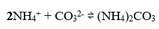
Система Хилла
Итак, можно считать, что мы уже изучили структурные и рациональные формулы. Но есть ещё один вопрос, который стоит рассмотреть подробнее. Чем же всё-таки отличаются брутто-формулы от рациональных?
Мы знаем, почему рациональная формула угольной кислоты записывается H₂CO₃, а не как-то иначе. (Сначала идут два катиона водорода, а за ними карбонат-анион). Но почему брутто-формула записывается CH₂O₃ ?
В принципе, рациональная формула угольной кислоты вполне может считаться истинной формулой, ведь в ней нет повторяющихся элементов. В отличие от NH₄OH или Ca(OH)₂.
Но к брутто-формулам очень часто применяется дополнительное правило, определяющее порядок следования элементов. Правило довольно простое: сначала ставится углерод, затем водород, а дальше остальные элементы в алфавитном порядке.
Вот и выходит CH₂O₃ - углерод, водород, кислород. Это называется системой Хилла. Она используется практически во всех химических справочниках. И в этой статье тоже.
Краткий толковый словарь использованных терминов
Углеводороды - вещества, состоящие из углерода и водорода. Отличаются друг от друга структурой молекул.
Структурные формулы - схематические изображения молекул, где атомы обозначаются латинскими буквами, а химические связи - чёрточками. Структурные формулы бывают развёрнутыми, упрощёнными и скелетными.
Развёрнутые структурные формулы - такие структурные формулы, где каждый атом представлен в виде отдельного узла.
Упрощённые структурные формулы - такие структурные формулы, где атомы водорода записаны рядом с тем элементом, с которым они связаны. А если к одному атому крепится больше одного водорода, то количество записывается в виде числа. Так же можно сказать, что в качестве узлов в упрощённых формулах выступают группы.
Скелетные формулы - структурные формулы, где атомы углерода изображаются в виде пустых узлов. Число атомов водорода, связанных с каждым атомом углерода равно 4 минус число связей, которые сходятся в узле. Для узлов, образованных не углеродом, применяются правила упрощённых формул.
Брутто-формула (она же истинная формула) - список всех химических элементов, которые входят в состав молекулы, с указанием количества атомов в виде числа (если атом один, то единица не пишется)
Система Хилла - правило, определяющее порядок следования атомов в брутто-формуле: первым ставится углерод, затем водород, а далее остальные элементы в алфавитном порядке. Эта система используется очень часто. И все брутто-формулы в этой статье записаны по системе Хилла.
Функциональные группы - устойчивые сочетания атомов, которые сохраняются в процессе химических реакций. Часто функциональные группы имеют собственные названия, влияют на химические свойства и научное название вещества.

Классификация органических соединений

Органических соединений много, но среди них имеются соединения с общими и сходными свойствами. Поэтому все они по общим признакам классифицированы, объединены в отдельные классы и группы. В основе классификации лежат углеводороды – соединения, которые состоят только из атомов углерода и водорода. Остальные органические вещества относятся к «Другим классам органических соединений».

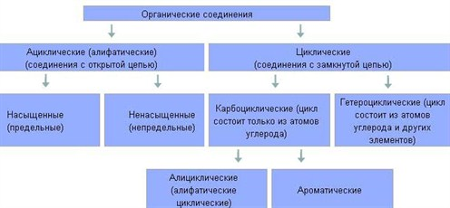

Углеводороды делятся на два больших класса: ациклические и циклические соединения.
Ациклические соединения (жирные или алифатические) – соединения, молекулы которых содержат открытую (незамкнутую в кольцо) неразветвленную или разветвленную углеродную цепь с простыми или кратными связями. Ациклические соединения подразделяются на две основные группы:
• насыщенные (предельные) углеводороды (алканы), у которых все атомы углерода связаны между собой только простыми связями;
• ненасыщенные (непредельные) углеводороды, у которых между атомами углерода кроме одинарных простых связей, имеются также и двойные, и тройные связи.
Ненасыщенные (непредельные) углеводороды делятся на три группы: алкены, алкины и алкадиены.
Алкены (олефины, этиленовые углеводороды) – ациклические непредельные углеводороды, которые содержат одну двойную связь между атомами углерода, образуют гомологический ряд с общей формулой C_{n}H_{2n}. Названия алкенов образуются от названий соответствующих алканов с заменой суффикса «-ан» на суффикс «-ен». Например, пропен, бутен, изобутилен или метилпропен.
Алкины (ацетиленовые углеводороды) – углеводороды, которые содержат тройную связь между атомами углерода, образуют гомологический ряд с общей формулой C_{n}H_{2n-2}. Названия алкенов образуются от названий соответствующих алканов с заменой суффикса «-ан» на суффикс «-ин». Например, этин (ацителен), бутин, пептин.
Алкадиены – органические соединения, которые содержат две двойные связи углерод-углерод. В зависимости от того, как располагаются двойные связи относительно друг друга диены делятся на три группы: сопряженные диены, аллены и диены с изолированными двойными связями. Обычно к диенам относят ациклические и циклические 1,3-диены, образующие с общими формулами C_{n}H_{2n-2} и C_{n}H_{2n-4}. Ациклические диены являются структурными изомерами алкинов.
Циклические соединения в свою очередь делятся на две большие группы:
- карбоциклические соединения – соединения, циклы которых состоят только из атомов углерода; Карбоциклические соединения подразделяются на алициклические – насыщенные (циклопарафины) и ароматические;
- гетероциклические соединения – соединения, циклы которых состоят не только из атомов углерода, но атомов других элементов: азота, кислорода, серы и др.
В молекулах как ациклических, так и циклических соединений атомы водорода можно замещать на другие атомы или группы атомов, таким образом, с помощью введения функциональных групп можно получать производные углеводородов. Это свойство ещё больше расширяет возможности получения различных органических соединений и объясняет их многообразие.
Наличие тех или иных групп в молекулах органических соединений обуславливает общность их свойств. На этом основана классификация производных углеводородов.
К «Другим классам органических соединений» относятся следующие:
Спирты получаются замещением одного или нескольких атомов водорода гидроксильными группами – OH. Это соединение с общей формулой R – (OH)_{х}, где х – число гидроксильных групп.
Альдегиды содержат альдегидную группу (С = О), которая всегда находится в конце углеводородной цепи.
Карбоновые кислоты содержат в своём составе одну или несколько карбоксильных групп – COOH.
Сложные эфиры – производные кислородосодержащих кислот, которые формально являются продуктами замещения атомов водорода гидроокислов – OH кислотной функции на углеводородный остаток; рассматриваются также как ацилпроизводные спиртов.
Жиры (триглицериды) – природные органические соединения, полные сложные эфиры глицерина и односоставных жирных кислот; входят в класс липидов. Природные жиры содержат в своём составе три кислотных радикала с неразветвлённой структурой и, обычно, чётное число атомов углерода.
Углеводы – органические вещества, которые содержат содержащими неразветвленную цепь из нескольких атомов углерода, карбоксильную группу и несколько гидроксильных групп.
Амины содержат в своём составе аминогруппу – NH₂
Аминокислоты – органические соединения, в молекуле которых одновременно содержатся карбоксильные и аминные группы.
Белки – высокомолекулярные органические вещества, которые состоят состоящие из альфа–аминокислот, соединённых в цепочку пептидной связью.
Нуклеиновые кислоты – высокомолекулярные органические соединения, биополимеры, образованные остатками нуклеотидов.

Классификация неорганических соединений и их свойства.

В настоящее время известно более 500 тысяч неорганических соединений, знать их формулы, названия, а тем более свойства практически невозможно. Для того чтобы легче ориентироваться в огромном многообразии химических веществ, все вещества разделены на отдельные классы, включающие соединения, сходные по строению и свойствам.
Первоначально все химические вещества делятся на простые и сложные.
Простые вещества подразделяются на металлы и неметаллы.
Помимо типичных металлов и неметаллов есть большая группа веществ, обладающая промежуточными свойствами, их называют металлоидами.
Сложные вещества подразделяются на четыре класса химических соединений: оксиды, основания, кислоты и соли. Эта классификация разработана выдающимися химиками XVIII–XIX веков Антуаном Лораном Лавуазье, Михаилом Васильевичем Ломоносовым, Йёнсом Якобом Берцелиусом, Джоном Дальтоном.
На рисунке приведены важнейшие классы неорганических соединений.

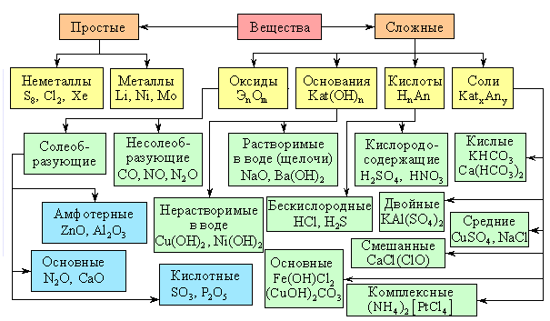

Гидроксиды - тип сложных веществ, в состав которых входят атомы некоторого элемента Е (кроме фтора и кислорода) и гидроксогруппы ОН; общая формула гидроксидов Е(ОН)_{n}, где n = 1÷6. Форма гидроксидов Е(ОН)_{n} называется орто-формой; при n > 2 гидроксид может находиться также в мета-форме, включающей кроме атомов Е и групп ОН еще атомы кислорода О, например Е(ОН)₃ и ЕО(ОН), Е(ОН)₄ и Е(ОН)₆ и ЕО₂(ОН)₂.
Гидроксиды делят на две противоположные по химическим свойствам группы: кислотные и основные гидроксиды.
Кислотные гидроксиды содержат атомы водорода, которые могут замещаться на атомы металла при соблюдении правила стехиометрической валентности. Большинство кислотных гидроксидов находится в мета-форме, причем атомы водорода в формулах кислотных гидроксидов ставят на первое место, например, H₂SO₄, HNO₃ и H₂CO₃, а не SO₂(OH)₂, NO₂(OH) и CO(OH)₂. Общая формула кислотных гидроксидов - Н_{х}ЕО_{у}, где электроотрицательную составляющую ЕО_{у}^{х-} называют кислотным остатком. Если не все атомы водорода замещены на металл, то они остаются в составе кислотного остатка.
Названия распространенных кислотных гидроксидов состоят из двух слов: собственного названия с окончанием «ая» и группового слова «кислота».
Названия кислотных остатков используют при построении названий солей.
Основные гидроксиды содержат гидроксид-ионы, которые могут замещаться на кислотные остатки при соблюдении правила стехиометрической валентности. Все основные гидроксиды находятся в орто-форме; их общая формула М(ОН)_{n}, где n = 1,2 (реже 3,4) и М ^{n} +- катион металла. Примеры формул и названий основных гидроксидов:

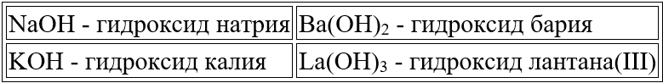

Важнейшим химическим свойством основных и кислотных гидроксидов является их взаимодействие их между собой с образованием солей (реакция солеобразования), например:
Ca(OH)₂ + H₂SO₄ = CaSO₄ + 2H₂O
Ca(OH)₂ + 2H₂SO₄ = Ca(HSO₄)₂ + 2H₂O
2Ca(OH)₂ + H₂SO₄ = Ca₂SO₄(OH)₂ + 2H₂O

Соли - тип сложных веществ, в состав которых входят катионы М^{n}+ и кислотные остатки.
Соли с общей формулой М_{х}(ЕО_{у}) _{n} называют средними солями, а соли с незамещенными атомами водорода, - кислыми солями. Иногда соли содержат в своем составе также гидроксид - или (и) оксид - ионы; такие соли называют основными солями. Приведем примеры и названия солей:

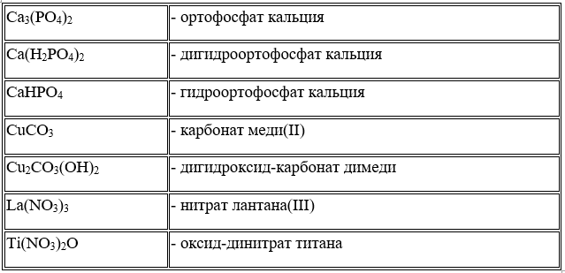
Кислые и основные соли могут быть превращены в средние соли взаимодействием с соответствующим основным и кислотным гидроксидом, например:

Ca(HSO₄)₂ + Ca(OH) = CaSO₄ + 2H₂O
Ca₂SO₄(OH)₂ + H₂SO₄ = 2CaSO₄ + 2H₂O

Встречаются также соли, содержащие два разных катиона: их часто называют двойными солями, например:

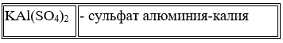

Кислотные и оснόвные оксиды. Оксиды Е_{х}О_{у} - продукты полной дегидратации гидроксидов:

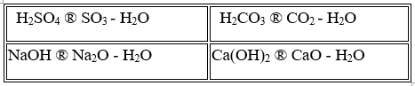

Кислотным гидроксидам (H₂SO₄, H₂CO₃) отвечают кислотные оксиды (SO₃, CO₂), а основным гидроксидам (NaOH, Ca(OH)₂) - основные оксиды (Na₂O, CaO), причем степень окисления элемента Е не изменяется при переходе от гидроксида к оксиду. Пример формул и названий оксидов:

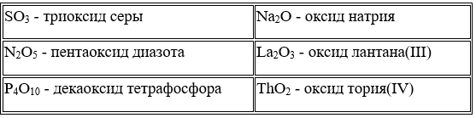
Кислотные и основные оксиды сохраняют солеобразующие свойства соответствующих гидроксидов при взаимодействии с противоположными по свойствам гидроксидами или между собой:

N₂O₅ + 2NaOH = 2NaNO₃ + H₂O
3CaO + 2H₃PO₄ = Ca₃(PO₄)₂ + 3H₂O
La₂O₃ + 3SO₃ = La₂(SO₄)₃

Амфотерные оксиды и гидроксиды. Амфотерность гидроксидов и оксидов - химическое свойство, заключающееся в образовании ими двух рядов солей, например, для гидроксида и оксида алюминия:

(а) 2Al(OH)₃ + 3SO₃ = Al₂(SO₄)₃ + 3H₂O
Al₂O₃ + 3H₂SO₄ = Al₂(SO₄)₃ + 3H₂O

(б) 2Al(OH)₃ + Na₂O = 2NaAlO₂ + 3H₂O
Al₂O₃ + 2NaOH = 2NaAlO₂ + H₂O

Так, гидроксид и оксид алюминия в реакциях (а) проявляют свойства основных гидроксидов и оксидов, т.е. реагируют с кислотными гидроксидами и оксидом, образуя соответствующую соль - сульфат алюминия Al₂(SO₄)₃, тогда как в реакциях (б) они же проявляют свойства кислотных гидроксидов и оксидов, т.е. реагируют с основными гидроксидом и оксидом, образуя соль - диоксоалюминат (III) натрия NaAlO₂. В первом случае элемент алюминий проявляет свойство металла и входит в состав электроположительной составляющей (Al³⁺), во втором - свойство неметалла и входит в состав электроотрицательной составляющей формулы соли (AlO₂⁻).
Если указанные реакции протекают в водном растворе, то состав образующихся солей меняется, но присутствие алюминия в катионе и анионе остаётся:

2Al(OH)₃ + 3H₂SO₄ = [Al(H₂O)₆]₂(SO₄)₃
Al(OH)₃ + NaOH = Na[Al(OH)₄]

Здесь квадратными скобками выделены комплексные ионы [Al(H₂O)₆]³⁺ - катион гексаакваалюминия(III), [Al(OH)₄]⁻ - тетрагидроксоалюминат(III)-ион.
Элементы, проявляющие в соединениях металлические и неметаллические свойства, называют амфотерными, к ним относятся элементы А-групп периодической системы - Be, Al, Ga, Ge, Sn, Pb, Sb, Bi, Po и др., а также большинство элементов Б-групп - Cr, Mn, Fe, Zn, Cd, Au и др. Амфотерные оксиды называют так же, как и основные, например:

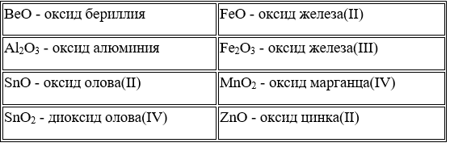

Амфотерные гидроксиды (если степень окисления элемента превышает + II) могут находиться в орто - или (и) мета - форме. Примеры амфотерных гидроксидов:

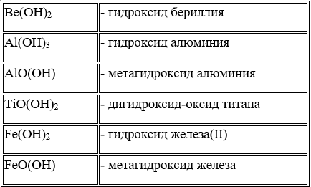

Амфотерным оксидам не всегда соответствуют амфотерные гидроксиды, поскольку при попытке получения последних образуются гидратированные оксиды, например:

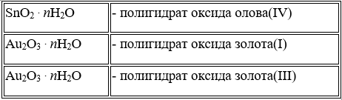

Если амфотерному элементу в соединениях отвечает несколько степеней окисления, то амфотерность соответствующих оксидов и гидроксидов (а, следовательно, и амфотерность самого элемента) будет выражена по-разному. Для низких степеней окисления у гидроксидов и оксидов наблюдается преобладание основных свойств, а у самого элемента - металлических свойств, поэтому он почти всегда входит в состав катионов.
Для высоких степеней окисления, напротив, у гидроксидов и оксидов наблюдается преобладание кислотных свойств, а у самого элемента - неметаллических свойств, поэтому он почти всегда входит в состав анионов.
Так, у оксида и гидроксида марганца (II) доминируют основные свойства, а сам марганец входит в состав катионов типа [Mn(H₂O)₆]²⁺, тогда как у оксида и гидроксида марганца (VII) доминируют кислотные свойства, а сам марганец входит в состав аниона типа MnO₄⁻ .
Амфотерным гидроксидам с большим преобладанием кислотных свойств приписывают формулы и названия по образцу кислотных гидроксидов, например, НMn^{VII}O₄ - марганцовая кислота.
Таким образом, деление элементов на металлы и неметаллы - условное; между элементами (Na, K, Ca, Ba и др.) с чисто металлическими и элементами (F, O, N, Cl, S, C и др.) с чисто неметаллическими свойствами существует большая группа элементов с амфотерными свойствами.
1) Способы получения солей
Взаимодействие простых веществ

Взаимодействие оксидов

Взаимодействие кислот и оснований (нейтрализация)

Взаимодействие соли и кислоты

Взаимодействие соли и щелочи

Взаимодействие двух солей (обменная реакция)

Взаимодействие оксида с кислотой

Замещение водорода

Замещение металла

Термолиз кислых солей

Взаимодействие двух солей (присоединение)

Взаимодействие двух солей (комплексообразование)

